需求分析说明书
Functional Specification

非面对面销售流程，页面及单证增加展示销售人员信息
URCHO202401076

版本号 0.3

修订历史
版本号 | 日期 | 修订描述 | 修订人 | 审批人
V0.1 | 2024-01-15 | 初稿 | ZhangYing  Zhong Minjie
V0.2 | 2024-01-24 | 根据会议沟通调整单证销售人员信息位置 | ZhangYing  Kris Mao
V0.3 | 2024-02-08 | 更新6.2.3章节计划书截图样式 | Kris Mao

审批信息
审批人姓名和职级 | 部门 | 签名或附加的审批邮件 | 批准日期
Table of Contents
修订历史 2
审批信息 3
1 目的 5
2 涉及范围 5
3 业务流程图（选填） 5
4 条件与限制（选填） 5
5 需求对应项 5
6 功能需求详述 6
6.1 FR01 -PNR 6
6.1.1 报价单、计划书 6
6.1.2 电子投保单 9
6.1.3 电子续保申请书 9
6.2 FR02 -E平台 10
6.2.1 电子投保单 11
6.2.2 电子续保申请书 11
6.2.3 计划书 11
6.2.4 团转个线上流程 13
6.2.5 GVS线上续保流程 13
6.3 数据质量需求* 14
7 数据需求* 15
7.1 报表及监管报送需求* 15
7.2 数据备份需求* 15
7.3 个人敏感信息需求* 15
7.4 数据迁移需求* 15
7.5 数据出境需求* 15
8 生产环境版本控制（仅对APP适用） 15
9 其它需求实现（选填） 16

目的
合规需求，根据近期发布的保险销售行为管理办法新规指示，需要满足监管要求:“销售人员以非面对面方式销售保险产品的，应当向对方当事人说明本人姓名、所属保险公司或者保险中介机构全称、本人执业证编号。”，基于该背景，特此需求。

涉及范围
涉及应用范围：E平台、PNR

涉及业务范围：团险保单

业务流程图（选填）

条件与限制（选填）
本文仅描述营销员渠道保单的相关单证展示营销员信息的调整。中介直销渠道保单的单证不作调整。

需求对应项
需求 (BR) 号码 | 功能需求 (FR) 号码/非功能需求 (NFR) 号码 | 涉及的应用

功能需求详述

FR01 -PNR
- 引言
营销员渠道保单的各单证按监管要求展示销售人员信息。
- 流程图（如有）
- 实现的前置条件
- 系统改动描述
营销员渠道保单的各单证中销售人员信息增加<所属保险公司>、<执业证编号>。<所属保险公司>取营销员所属机构的全称，如：友邦人寿保险有限公司上海分公司；<执业证编号>取营销员的执业证编号。未提及字段的取值同现状。涉及单证调整如下：

报价单、计划书
询报价管理-报价单/协议打印
- 报价单
在报价单的最后一页新增展示销售人员信息（<营销员/客户经理>、<编号>、<营销服务部/组别>、<联系电话>、<所属保险公司>、<执业证编号>），自动带出主销售人员信息，见下图：
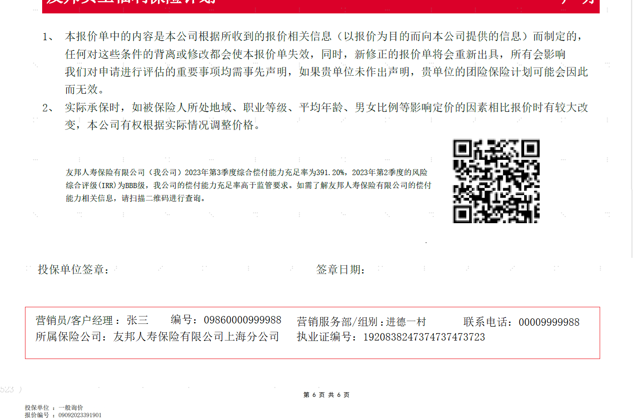
注：新增字段的字体/字号与“投保单位签章”保持一致。
- 协议
在协议的最后一页新增销售人员信息（<营销员/客户经理>、<编号>、<营销服务部/组别>、<联系电话>、<所属保险公司>、<执业证编号>），自动带出主销售人员信息，见下图：
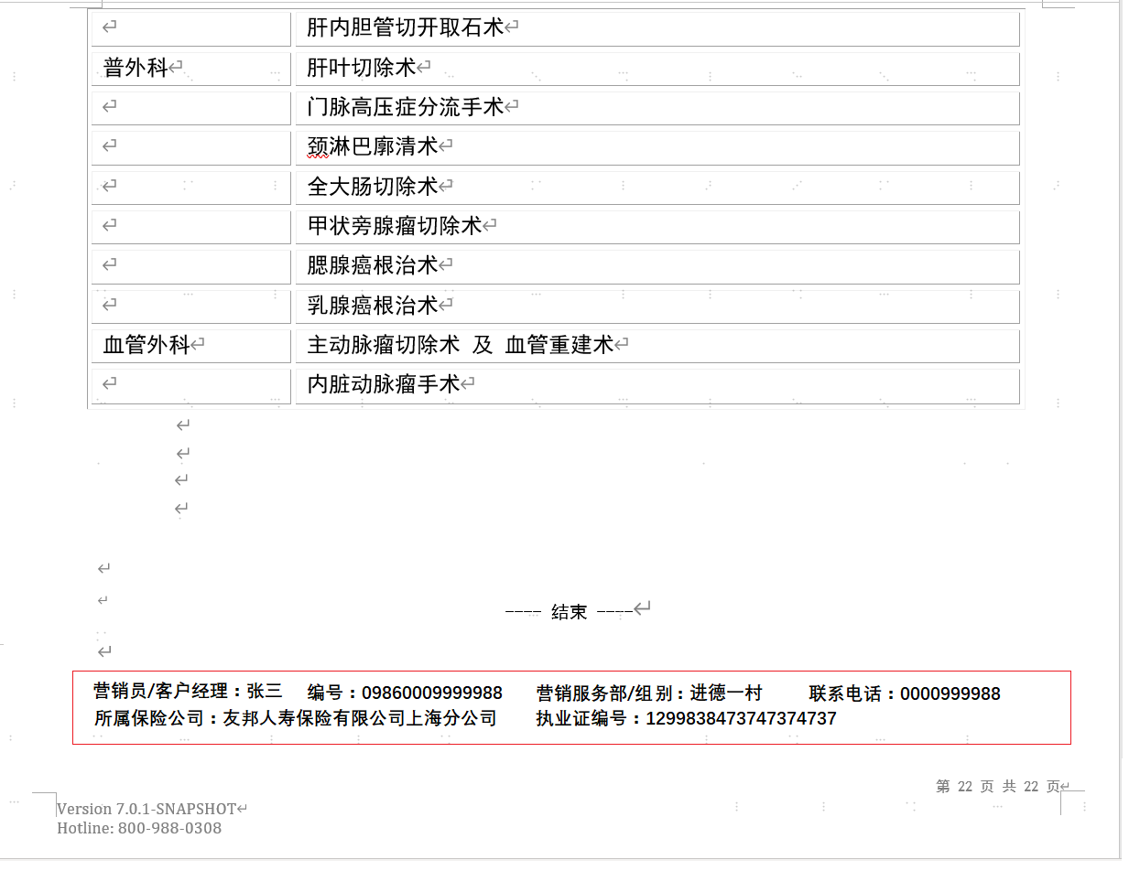
注：新增字段的字体/字号与“---结束---”的保持一致。
- 计划书
在计划书的最后一页新增销售人员信息（<营销员/客户经理>、<编号>、<营销服务部/组别>、<联系电话>、<所属保险公司>、<执业证编号>），自动带出主销售人员信息，见下图：
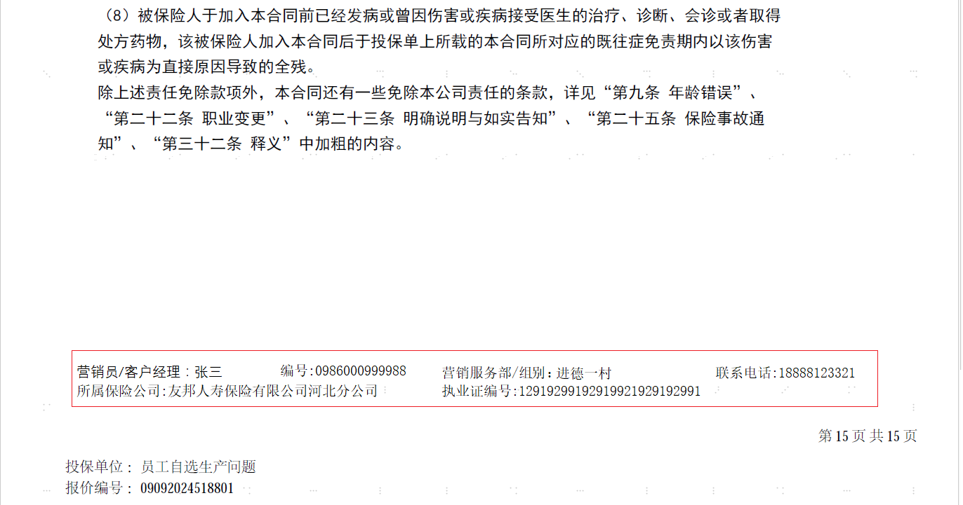
注：新增字段的字体/字号与左下角的投保单位的保持一致。

电子投保单
新单管理-投保单生成/投保单打印，在电子投保单销售人员列表新增<所属保险公司>、<执业证编号>，取销售人员对应字段值，如下图：
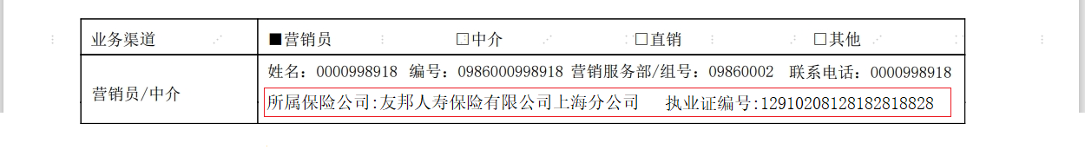

电子续保申请书
续保管理-续保通知书管理、综合打印-通知书打印，
- 续保通知书
续保通知书首页页脚上方的销售人员，调整取主销售人员信息，新增<执业证编号>，取对应字段值，调整<销售服务部/所属分支机构>字段名为“所属保险公司”、<联系方式>字段名为“联系电话”、<组别>字段名为“营销服务部/组号”，见下图：
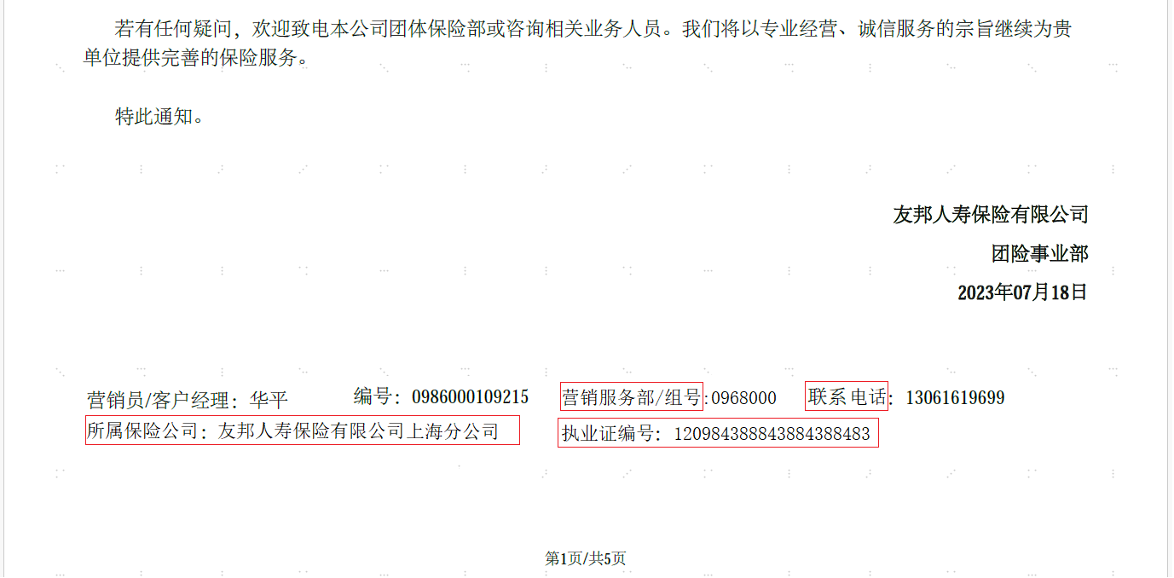
- 续保申请书
在续保申请书“F.投保人声明”section下发的销售人员信息列表新增<所属分支保险>、<执业证编号>。<业务渠道>根据保单<销售渠道>带出标记， <营销员/中介>同续保通知书首页页脚主销售人员信息，如下图：
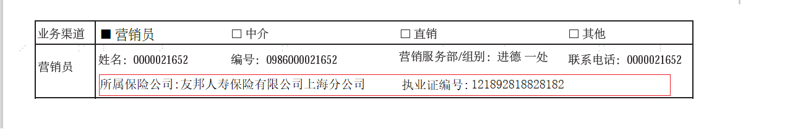

FR02 -E平台
- 引言
E平台页面增加展示销售人员信息。
- 流程图（如有）
- 实现的前置条件
- 系统改动描述
E平台增加展示营销员姓名、所属保险公司/机构、执业证编号信息，主要涉及如下业务场景：
- 电子投保单：含员福组合计划、员工自选计划、团体旅行险组合计划、医疗组合计划、家庭组合计划、定制计划电子投保单
- 电子续保申请书：含员福组合计划、医疗险组合计划、定制计划电子续保申请书
- 线上续保流程页面：GVS线上续保流程页面、家庭单续保流程页面
- 计划书：含员福组合计划书、员工自选计划书、医疗险组合计划书
- 团转个线上流程页面

营销员渠道保单的各单证中销售人员信息增加<所属保险公司>、<执业证编号>。
- <所属保险公司>取营销员所属机构的全称，如：友邦人寿保险有限公司上海分公司；
- <执业证编号>取营销员的执业证编号。

电子投保单
员福组合计划、员工自选计划、团体旅行险组合计划、医疗组合计划、家庭组合计划、定制计划的电子投保单在营销员信息列表营销员栏位新增<所属保险公司>及<执业证编号>字段，取销售人员对应字段值，换行显示样式与正文保持一致。
注：联系电话位置发生了调整。
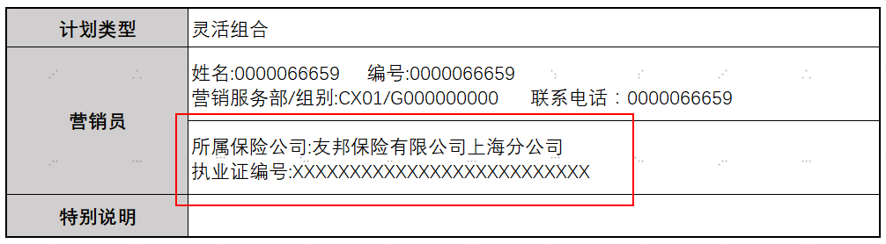

电子续保申请书
员福组合计划、医疗险组合计划、定制计划电子续保申请书在最后营销员信息栏新增<所属保险公司>及<执业证编号>字段，取销售人员对应字段值，换行显示，样式与正文保持一致。
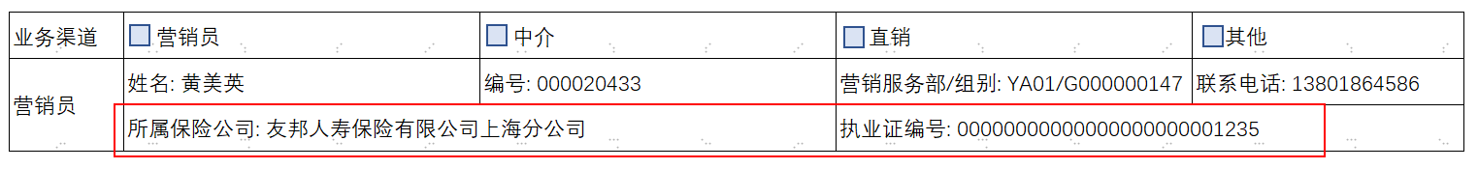

计划书
- 员福组合计划书中，在最后信息披露模块上方新增“团险客户经理信息”栏位，含<姓名>、<所属保险公司>、<执业证编号>和<联系电话>字段，取销售人员对应字段值，样式与正文保持一致。

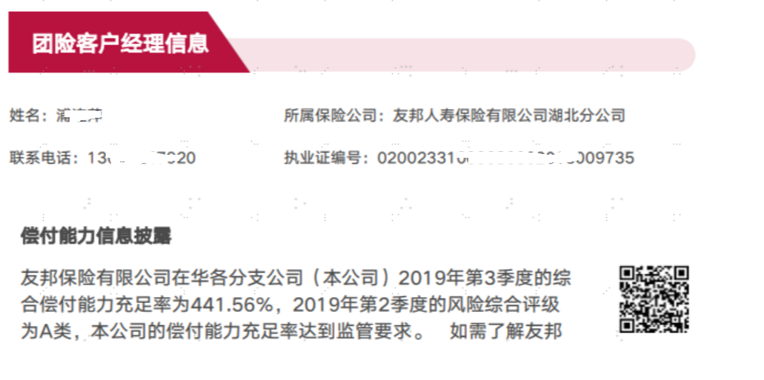

- 员工自选计划书中，调整“团险客户经理信息”模块展示样式如上图，<所属机构>字段名改为<所属保险公司>，取值逻辑不变；<展业证书编号>字段名改为<执业证编号>，取值逻辑不变。

- 医疗险优享组合计划书中，将“团险客户经理信息”中，<所属机构>字段名改为<所属保险公司>，取值逻辑不变；<展业证书编号>字段名改为<执业证编号>，取值逻辑不变，最终效果同上图。

- 医疗险尊享组合计划书中，新增最后一页，用于展示团险客户经理信息和偿付能力信息披露。
- 团险客户经理信息：展示<姓名>、<所属保险公司>、<执业证编号>、<联系电话>；
- 偿付能力信息披露：位置、文字样式及二维码同员福组合计划书；
- “----结束----”标签移至偿付能力信息披露下方；
- 最后一页页脚参与计划书编码。

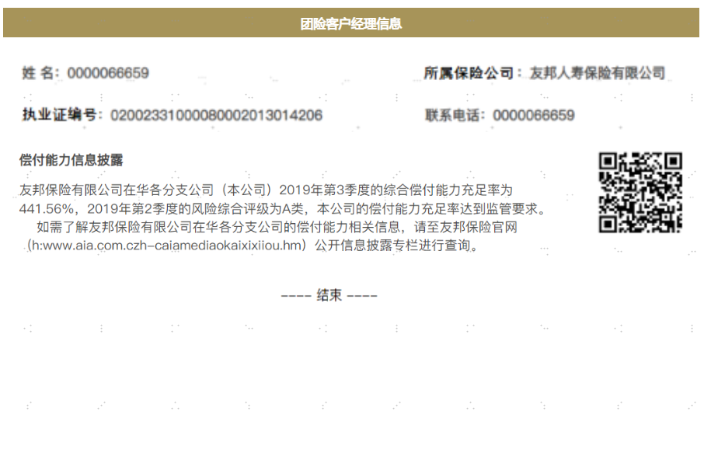

团转个线上流程
团转个线上流程—完善信息—完善投被保人信息页面，客户经理信息模块新增<所属保险公司>及<执业证编号>字段，样式与正文保持一致。
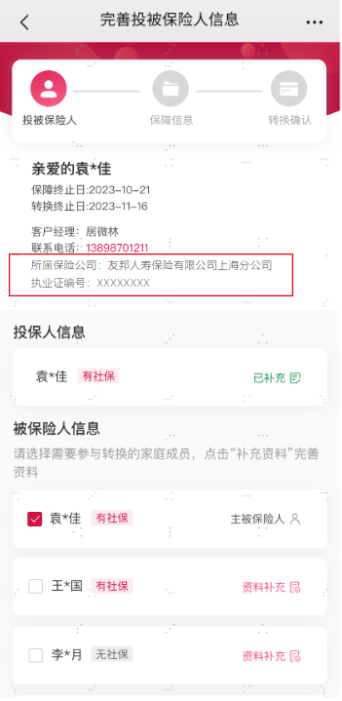

GVS线上续保流程
企业端—保单服务—续保确认页面（仅涉及营销员渠道）新增团险客户经理信息模块，含<姓名>、<所属保险公司>及<执业证编号>字段，取销售人员对应字段值，位于二维码左侧，样式与正文保持一致。

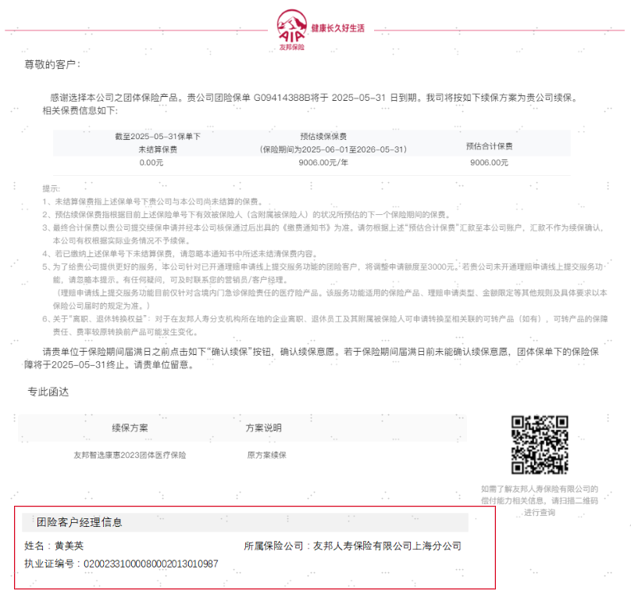

数据质量需求*

序号 | 适用场景/系统 | 校验对象（字段/表单） | 检核规则 | 校验异常处理 | 说明

数据需求*

报表及监管报送需求*


数据备份需求*

序号 | 备份数据 项 | 备份频率 | 保留期限 | 备份介质 | 介质Owner（若有） | 数据Owner（若有） | 说明

个人敏感信息需求*

数据迁移需求*

数据出境需求*

生产环境版本控制（仅对APP适用）
系统名称 | 生产版本控制方法

其它需求实现（选填）

